新 书 推 荐

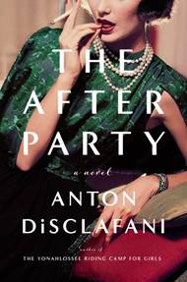
中文书名：《舞会余音》
英文书名：THE AFTER PARTY
作 者：Anton DiSclafani
出 版 社：Riverhead
代理公司：WME/ANA/Anna
页 数：384页
出版时间：2016年5月
代理地区：中国大陆、台湾
审读资料：电子稿
类 型：小说
·版权已授：德国、法国、西班牙

内容简介：

50年代复古奢靡的美国
两个女人淋漓尽致的爱恨纠葛
爱情起伏、家庭悲剧、身份危机和对社会的失望
书中的每一个人，被数不清的诱惑与偏执猛烈撕扯
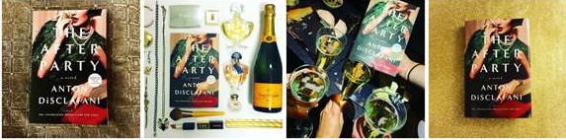

石油之都”休斯顿，每天激烈变化、冲突着的不仅是油价，还有与尖锐阶级差异。在这样表面平稳安逸，实则暗流不断的环境中，我们跟随塞西莉亚和琼一起经历成年人世界中的起起落落、人事变化。

琼·福捷（Joan Fortier）魅力十足，是1957年休斯顿社交场上的风云人物。她身材高挑，金发迷人，她有一种天分，总是很容易就成为大家谈论的中心、霸占八卦专栏。每一个看到她的男人都想拥有她，而每一个看到她的女人都想成为她。她大概是她那个让人引以为傲的社交圈中唯一一个尚未结婚的人，但这并不重要——琼斯享受绯闻傍身的感觉。

塞西莉亚·布坎南（Cece Buchanan）与琼从小便是闺蜜，两人形影不离，好事坏事一起分享。塞西莉亚有一个可靠的老公，和一个还在蹒跚学步的稚嫩幼子，或许对大多数人来说，两人仿佛已走入不同的世界。然而塞西莉亚知道，事情并非如此简单——她如此需要琼的存在，需要她的光芒辐射到自己。她需要被需要，只有在琼的身边，她才感受到自信和众人关注的目光，如果离开了琼，她只是一个随处可见的女孩。而琼吗，如此美艳、富有、忠于自己的情感，但却肤浅而自负。

两个充满矛盾而尖锐的角色，在那个男人和金钱主导的时代中，坚强却也脆弱地活着。

作者简介：

安东·迪·拉法尼（Anton Di Sclafani）是《纽约时报》（New York Times）畅销小说《优那落西骑马营》（THE YONAHLOSSEE RIDING CAMP FOR GIRLS）一书作者。她在佛罗里达北部长大，现于华盛顿大学教授创业写作课程。

媒体评价：

“《舞会余音》（THE AFTER PARTY ）是文学作品里的杜松子酒，轻快、有力、令人回味。作者安东·迪·拉法尼（Anton DiSclafani） 细致还原了1950年代的德格萨斯州社会全貌。你甚至可以感受到舞会上灯光的炙热，长裙拖地的沙沙声，然后一头栽进琼和拉法尼的友情世界里。作者带你们飞速前进，闯入两个女人的世界，在那里他们朝着自己的梦想奋进，隐藏所有的秘密，为了生存而奋力挣扎。这是一部非常用心的小说，这里有整个德克萨斯的秘密。
----阿德里亚娜·翠吉尼(Adriana Trigiani)，
《鞋匠的妻子》(THE SHOEMAKER’S WIFE)一书作者

“迪·拉法尼在讲述伴随一生的友情中，带领我们再次审视了女性特征所带来的力量与危机……迪·拉法尼以她一贯迷人的叙事手法，描绘了一幅与世隔绝的社会图景，以及其中被伤害的居民……这位具有天分的新人，在人物塑造和气氛烘托上所展示的才华，一如往常般锋利。”
----《科克斯书评》（Kirkus）

谢谢您的阅读！
请将回馈信息发至：戴园园 （Anna Dai）
安德鲁﹒纳伯格联合国际有限公司北京代表处
北京市海淀区中关村大街甲59号中国人民大学文化大厦1705室, 邮编：100872
电话：010-82504206
传真：010-82504200
Email: Anna@nurnberg.com.cn
网址：www.nurnberg.com.cn
微博：http://weibo.com/nurnberg
豆瓣小站：http://site.douban.com/110577/
微信订阅号：ANABJ2002

